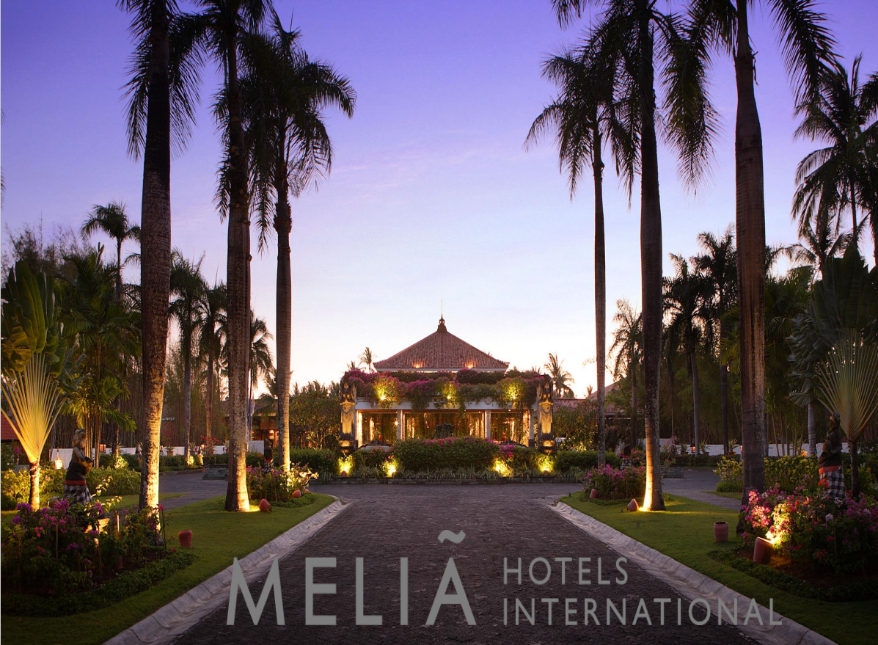

ΠΡΑΚΤΙΚΗ ΑΣΚΗΣΗ 2023

MELIA ATHENS
Αποστολή Βιογραφικών melia.athens@melia.com

Το Ξενοδοχείο Melia Athens, μέλος της πολυεθνικής αλυσίδας
Melia Hotels International,
αναζητά υποψηφίoυς για την εκπόνηση πρακτικής Άσκησης στις θέσεις:

- F&B – Front of the House : Bar/ Service
– Back of the House : Mini Bar / Room Service
- Front Office – Υπάλληλος Υποδοχής
- Reservations – Υπάλληλος Κρατήσεων

